МИНОБРНАУКИ РОССИИ

Федеральное государственное бюджетное образовательное учреждение

высшего образования

**«Челябинский государственный университет»**

**(ФГБОУ ВО «ЧелГУ»)**

Институт информационных технологий

**ЛАБОРАТОРНАЯ РАБОТА**

**по дисциплине: Базы и хранилища данных**

**Лабораторная работа SQL №2**

Выполнил: Зинатов А.А.

Группа: ПИ-201

Руководитель: Барабанщиков И.В.

Челябинск 2023

1. Написать запрос, который выводит для каждой модели самолета количество мест в салоне самолета. Результат отсортировать по убыванию количества мест (см. Рис. 1).

select ad.model, count(s.seat_no) as seat_nums

from aircrafts_data ad

join seats s on ad.aircraft_code = s.aircraft_code

group by ad.model

order by count(s.seat_no) desc

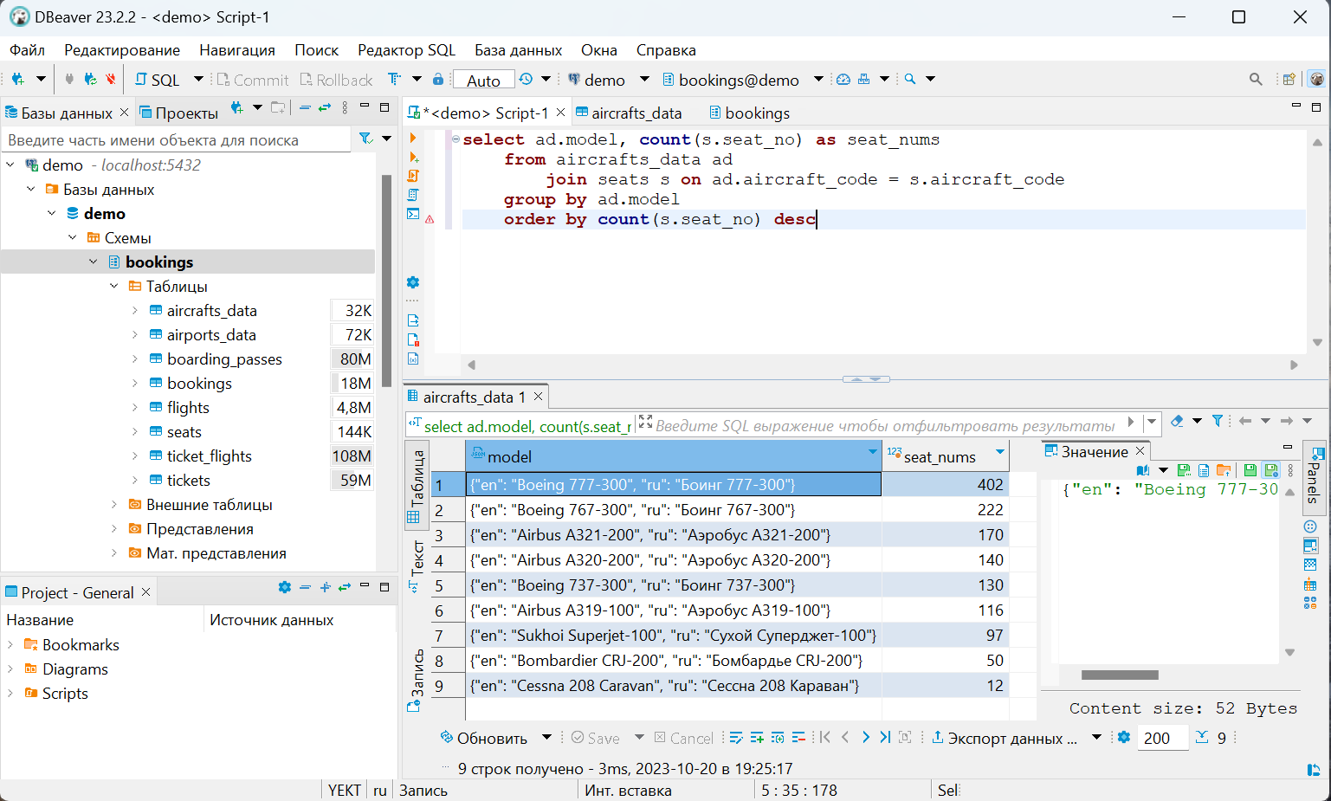

Рис. 1

1. Определить модель самолета, которая позволяет перевозить максимальное количество пассажиров в классе «Бизнес» (см. Рис. 2).

select ad.model, count(s.seat_no) as passengers_count

from aircrafts_data ad

join seats s on ad.aircraft_code = s.aircraft_code

where s.fare_conditions = 'Business'

group by ad.model

order by count(s.seat_no) desc

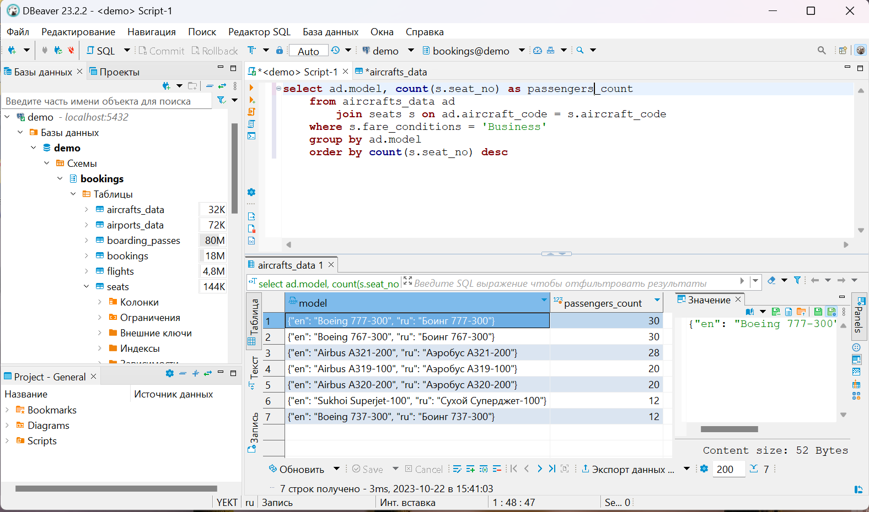

Рис. 2

1. Определить модели самолета, которые позволяют перевозить количество пассажиров в классе "Эконом" более 100 пассажиров. Результат упорядочить по убыванию количества мест (см. Рис. 3).

select ad.model, count(s.seat_no) as passengers_count

from aircrafts_data ad

join seats s on ad.aircraft_code = s.aircraft_code

where s.fare_conditions = 'Economy'

group by ad.model

having count(s.seat_no) > 100

order by count(s.seat_no) desc

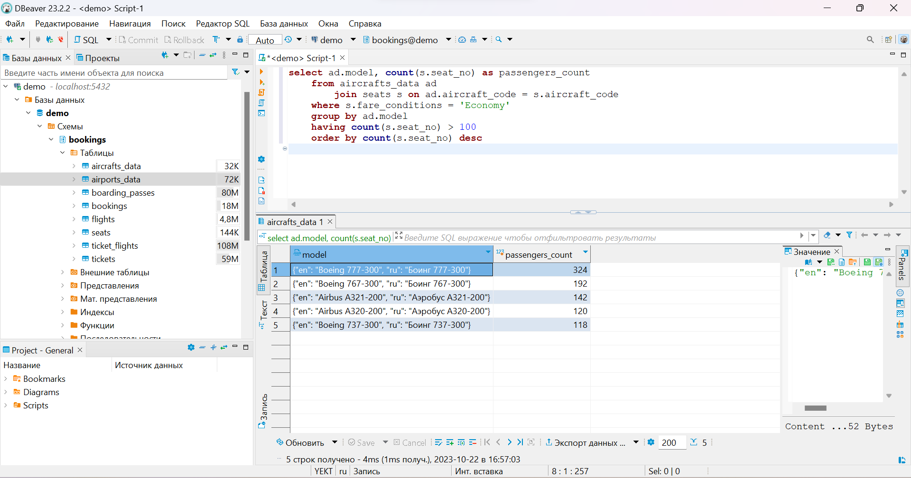

Рис. 3

1. Вывести количество бронирований с разбивкой по месяцам за 2017 год. Результат упорядочить по возрастанию месяцев (см. Рис. 4).

select date_part('year', b.book_date) as year, date_part('month', b.book_date) as month, total_amount

from bookings b

where date_part('year', b.book_date) = '2017'

order by date_part('month', b.book_date)

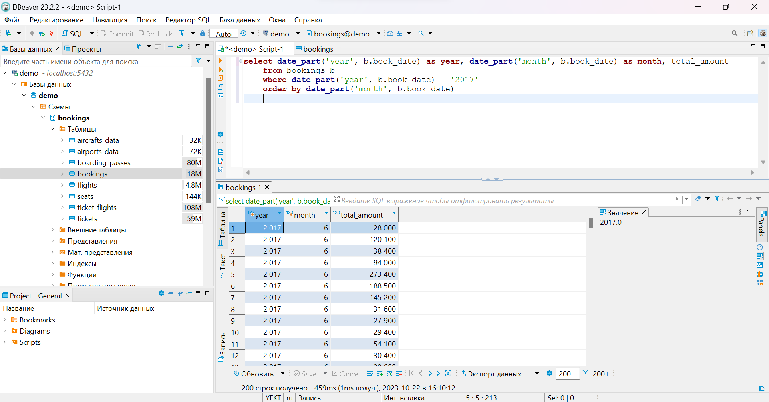

Рис. 4

1. Определить в какой день Июля 2017г сумма бронирований была максимальной (см. Рис. 5).

select date_part('year', b.book_date) as year, date_part('month', b.book_date) as month, date_part('day', b.book_date) as day, sum(total_amount) as sum_of_bookings

from bookings b

where date_part('year', b.book_date) = '2017' and date_part('month', b.book_date) = '7'

group by b.book_date

order by sum(total_amount) desc

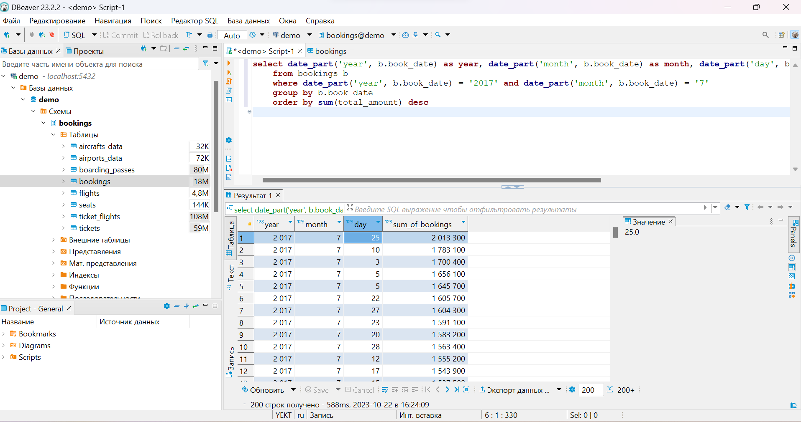

Рис. 5

1. Определить среднюю, максимальную и минимальную суммы бронирования за Август 2017г (см. Рис. 6).

select date_part('year', b.book_date) as year, date_part('month', b.book_date) as month, avg(total_amount) as average_sum_of_bookings, max(total_amount) as max_sum_of_bookings, min(total_amount) as min_sum_of_bookings

from bookings b

where date_part('year', b.book_date) = '2017' and date_part('month', b.book_date) = '8'

group by b.book_date

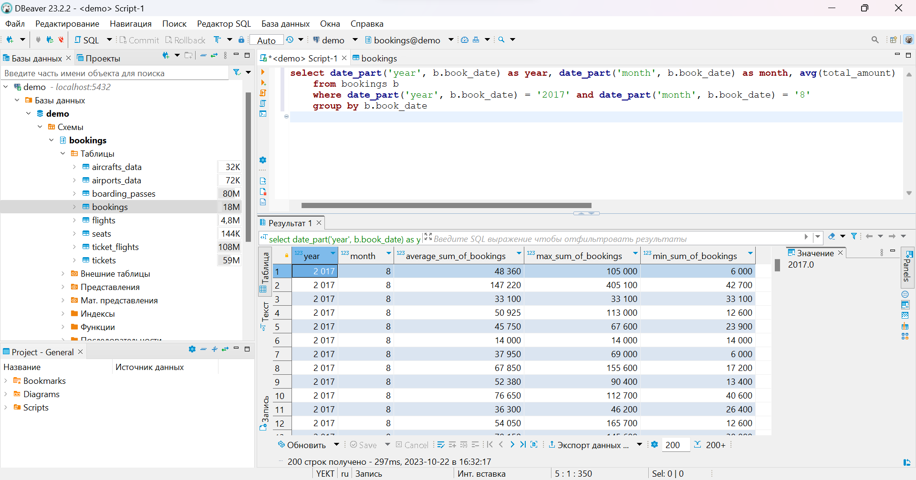

Рис. 6

1. Вывести все города, которые имеют более одного аэропорта. Результат упорядочить по убыванию количества аэропортов (см. Рис. 7).

select ad.city, count(ad.airport_name) as count_of_airports

from airports_data ad

group by ad.city

having count(ad.airport_name) > 1

order by count(ad.airport_name) desc

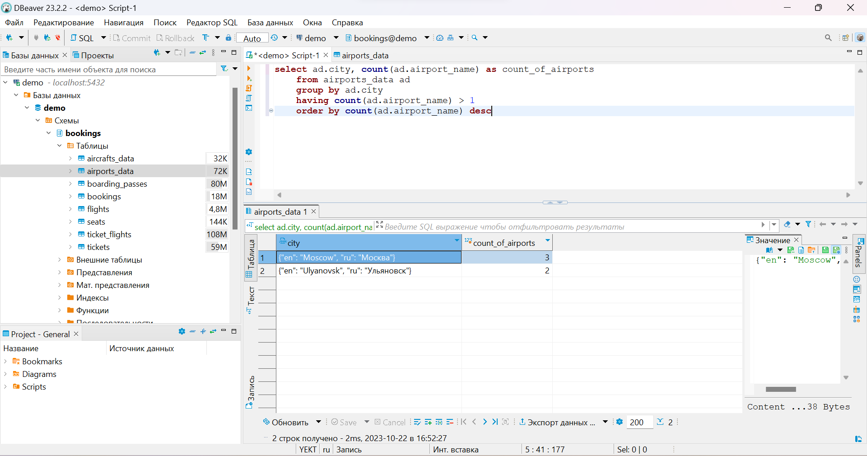

Рис. 7

1. Определить ТОР-10 пассажиров, которые приобрели больше всех билетов (см. Рис. 8).

select t.passenger_name, count(t.ticket_no) as count_of_purchased_tickets

from tickets t

group by t.passenger_name

order by count(t.ticket_no) desc

limit 10

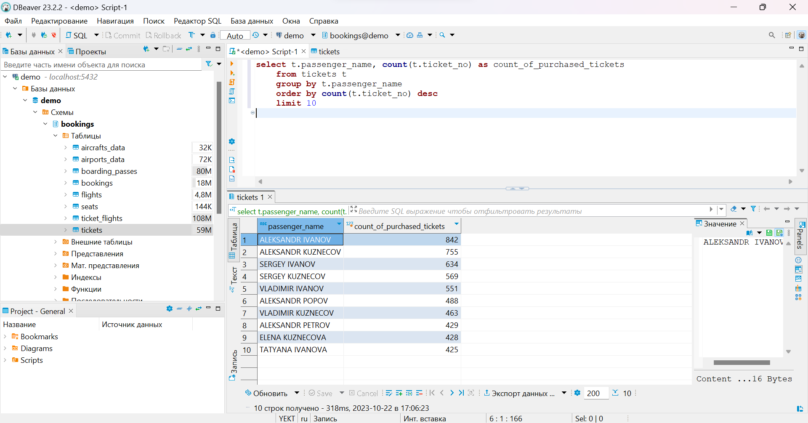

Рис. 8

1. Модифицировать запрос из п.10, чтобы определить пассажиров с 11 по 15 из списка пассажиров, купивших наибольшее количество билетов (см. Рис. 9).

select t.passenger_name, count(t.ticket_no) as count_of_purchased_tickets

from tickets t

group by t.passenger_name

order by count(t.ticket_no) desc

limit 15 offset 10

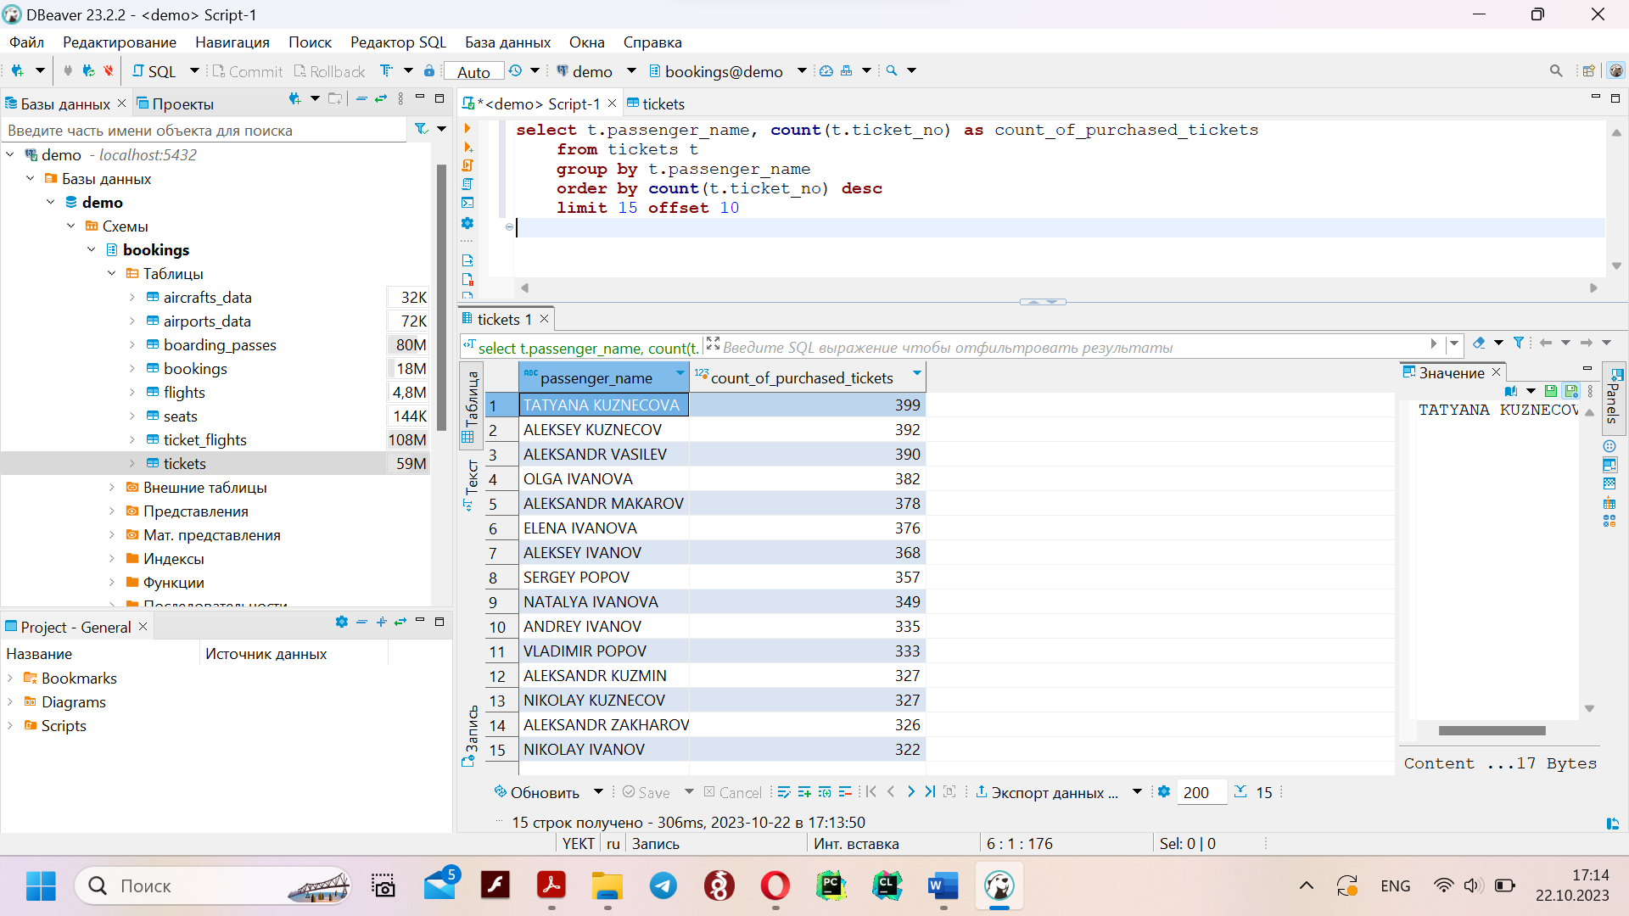

Рис. 9

1. Определить количество рейсов, которые совершаются из каждого аэропорта г. Москва. Результат упорядочить по названию аэропорта (см. Рис. 10).

select ad.airport_code, ad.city, count(f.departure_airport) as flight_from

from airports_data ad

join flights f on ad.airport_code = f.departure_airport

where f.departure_airport in ('SVO', 'VKO', 'DME')

group by ad.airport_code

order by ad.airport_name

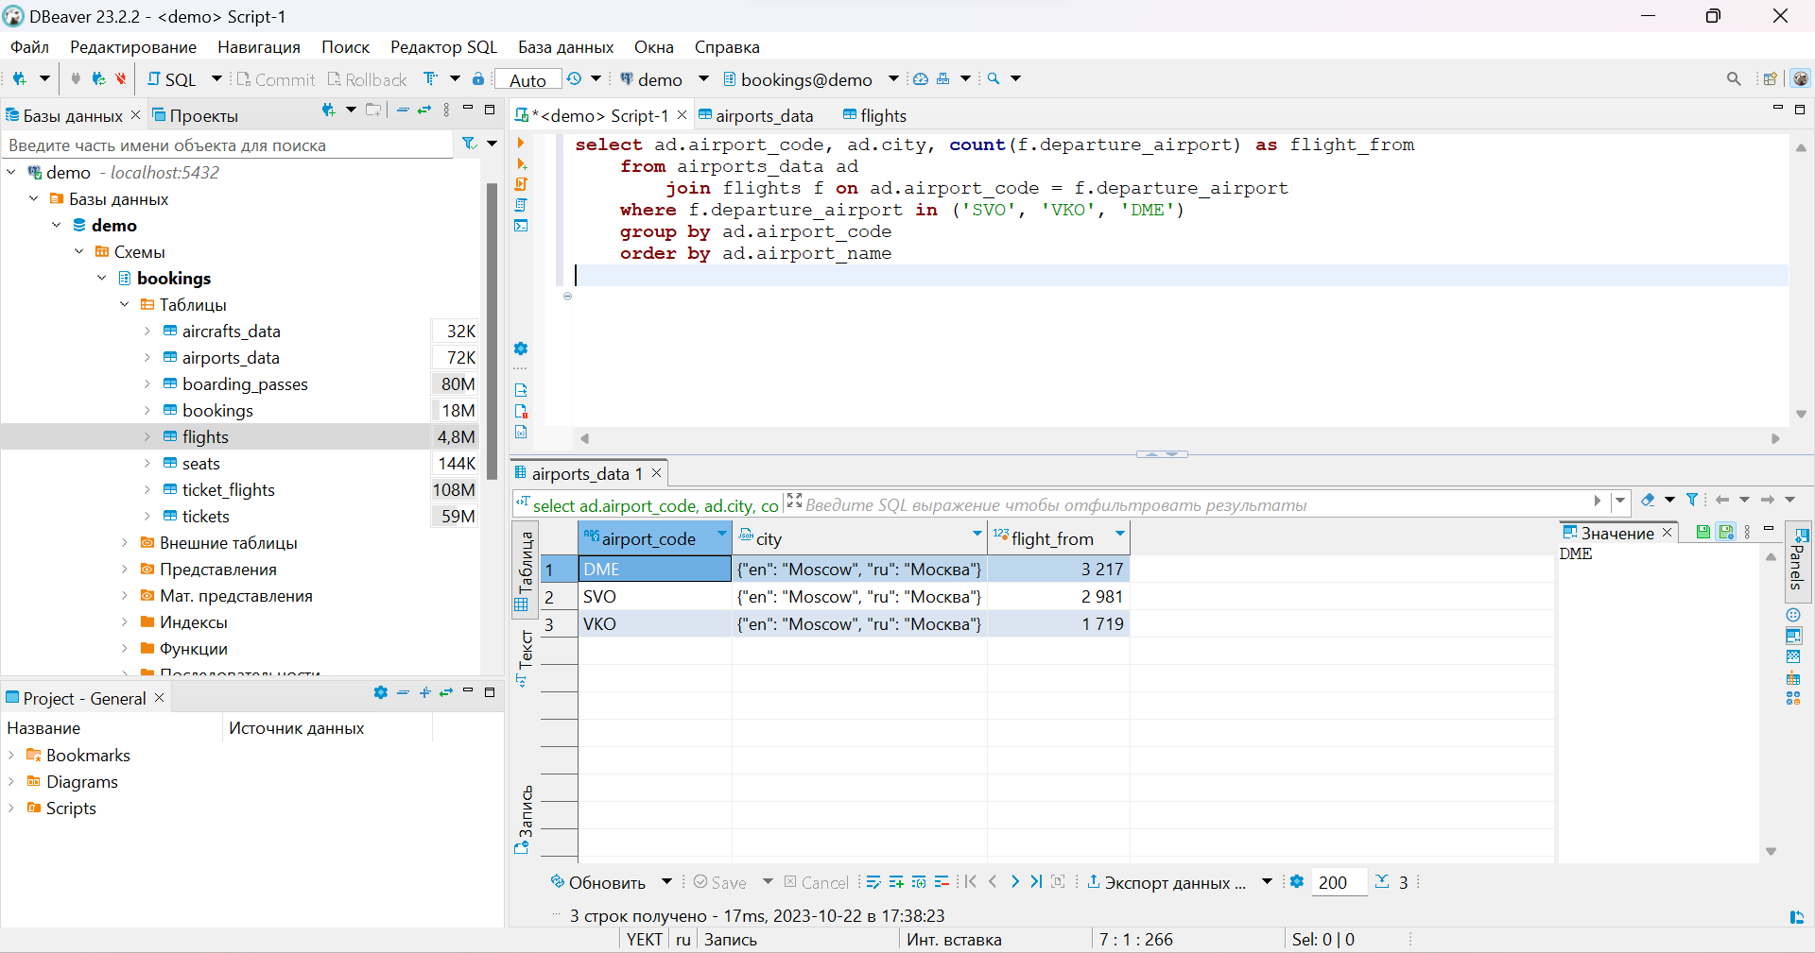

Рис. 10